Motori Sa Unutrašnjim Sagorevanjem

Način Dobijanja Mehaničkog Rada Može Da Bude Veoma Različit, Pa Se Motori Sa Unutrašnjim Sagorevanjem (Motori Sus) Obično Klasifikuju Na: Strujne Motore I Motore Promenljive Zapremine Radnog Prostora. U Strujne Motore Se Svrstavaju: Gasno-Turbinsko Postrojenje (Gasna Turbina), Vazdušni I Raketni Propulzori (Motori).

Kod Motora Promenljive Zapremine Mehanički Rad Se Dobija Zahvaljujući Širenju Produkata Sagorevanja. Ta Promena Zapremine Se Ostvaruje U Posebnom Motornom Mehanizmu, U Kome Se Istrovremeno Ostvaruje I Proces Sagorevanja I Ostali Procesi Ciklusa Sus Motora. U Zavisnosti Od Konstrukcije Samog Motornog Mehanizma, Ovi Motori Se Dele Na: Rotacione Motore I Klipne Motore Sus.

Najpoznatiji Rotacioni Motor Je Vankel Motor (Sl.1). Ovaj Motor Ima Niz Prednosti, Ali I Krupnih Nedostataka, Pa Se U Praksi Retko Koristi.

Izduvavanje Usisavanje
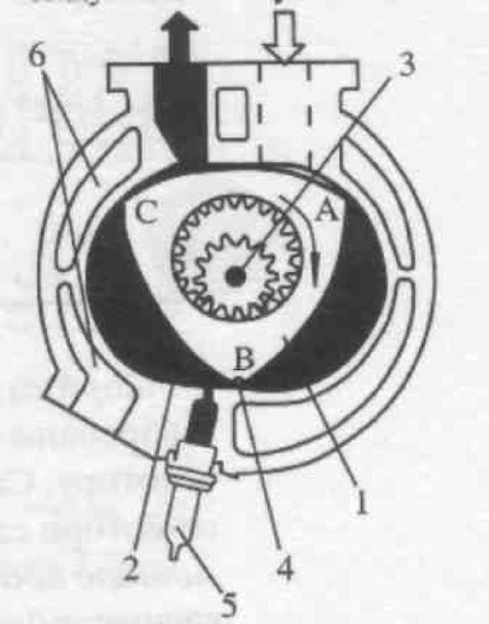

Sl.1. Poprečni Presek Vankel Motora: 1 - Obrtni Trougaoni Klip, 2 - Trohoidni Profil Statora, 3 - Ekscentrično Vratilo, 4 - Zaptivač, 5 - Svećica, 6 - Rashladna Tečnost
Prednosti Vankel Motora Su: Mala Masa I Gabariti, Pa Shodno Tome I Visoka Specifična Snaga Kao Odnos Nominalne Snage Prema Masi Motora, Mogućnost Velikih Ugaonih Brzina Bez Vibracija, Manji Broj Delova. Nedostaci Su: Veliko Termičko Opterećenje, Jer Se Vreli Gasovi Stalno Nalaze Na Istij Strani Cilindra, Manji Vek Trajanja, Loše Zaptivanje Na Vrhovima Klipa, A Zbog Nepovoljnog Oblika Komore Za Sagorevanje Loša Ekonomičnost I Povećana Toksičnost Izduvnih Gasova.

Klipni Motori Sus Su Klipne Mašine, Koje Pomoću Klipnog Mehanizma, Hemijsku Energiju Goriva, Koje Sagoreva U Cilindru Motora, Pretvataju U Mehaničku Energiju Za Pogon Radnih Mašina Ili Uređaja. Klipni Motori Sus Imaju Najveću Primenu U Praksi: Kod Transportnih Sredstava, U Poljoprivrednoj I Građevinskoj Mehanizaciji, U Industriji I Dr. Prednosti Ovih Motora Su: Relativno Dobar Stepen Korisnosti 0,25... 0,40, Kompaktna Konstrukcija, Visoka Specifična Snaga, Pouzdanost I Dr. Za Stacionarne Motore Opseg Moguće Snage Je Od 20 Do 3500 Kw. Loše Osobine Ovih Motora Su: Velika Zavisnost Kvaliteta Rada Motora Od Vrste I Kvaliteta Goriva, Složena Konstrukcija I Relativno Loše Ekološke Karakteristike (Toksičnost Izduvnih Gasova I Buka Motora). Motori Sus Se Dele Prema Načinu Paljenja Goriva Na: Oto I Dizel, A Prema Načinu Rada Na: Dvotaktne I Četvorotaktne.

Oto Motor

Smeša Za Sagorevanje (Goriva I Vazduha), Kod Oto Motora, Ostvaruje Se Izvan Cilindra Motora, U Posebnom Uređaju - Karburatoru. Ova Smeša Se Kroz Usisni Ventil Uvodi U Cilindar I Pomoću Klipa Sabija (Do 7... 11 Bar). Sabijena Smeša U Cilindru Pali Se Električnom Varnicom, Pa U Cilindru Poraste Pritisak (25... 40 Bar) I U Sledećem Taktu Se Ostvaruje Rad, Pritiskom Ove Smeše Na Čelo Klipa, Koji Se Dlje Preko Klipnog Mehanizma Prenosi Na Kolenasto Vratilo. Kod Oto Motora Koriste Se Tečna I Gasovita Goriva. Kao Gasovita Goriva Najčešće Se Koriste: Tečan Gas Pod Pritiskom, Prirodni Gas, Metan, Vodonik I Dr. Najčešće Se Koriste Sledeća Tečna Goriva: Benzin, Benzen, Alkohol (Metanol) I Dr. Tečna Goriva Se U Karburatoru Pretvaraju U Finu Maglu, Pa Se Zatim U Cilindru Pretvaraju U Gasovito (Parno) Stanje, Zbog Zagrevanja Od Unutrašnjih Zidova Cilindra I Kompresije Smeše Goriva I Vazduha. Sagorevanje Kod Oto Sistema Se Odigrava Približno Pri Konstantnoj Zapremini.

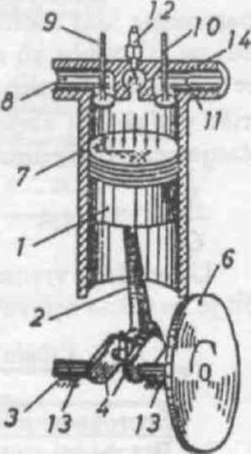
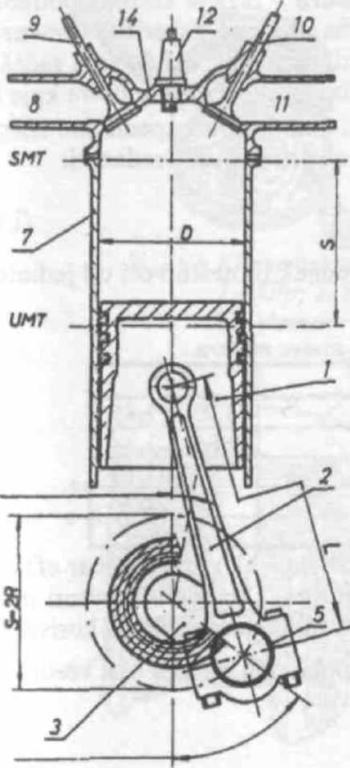
Motorni Mehanizam Četvorotaktnog
Klipnog Motora
1 - Klip; 2 - Klipnjača;
3 - Kolenasto Vratilo; 4 - Krivaja
(Koleno) Kolenastog Vratila;
5 - Leteći Ležaj; 6 - Zamajac; Ostali
Elementi Motora: 7 - Cilindar;
8 - Usisni Kanal; 9 - Usisni Ventil;
10- Izduvni Ventil; 11 - Izduvni Kanal;
12- Svećica; 13 - Nepokretni Ležajevi;
14- Cilindarska Glava.

Sl.2. Motorni Mehanizam Četvorotaktnog Klipnog Motora

Dizel Motor

Kod Dizel Sistema (Motora) Vazduh Se Uvodi U Cilindar I Sabija Na Veći Pritisak (Do 25... 40 Bar), Pa Se Pri Kraju Kompresije Postiže Temperatura Paljenja Goriva (720... 1000 K) Koje U Tom Trenutku Ubrizgavamo U Cilindar. Zbog Samopaljenja Goriva Nastaje Naglo Sagorevanje I Skok Pritiska (60... 100 Bar), Pa Pri Ekspanziji U Sledećem Taktu ( Preko Pritiska Na Čelo Klipa) Dobijamo Rad. U Dizel Motorima Najčešće Se Koriste Razne Vrste Tečnih Dizel Goriva. Ova Goriva Se Posebnom Pumpom Visokog Pritiska (350... 500 Bar) Kroz Fine Brizgaljke Ubrizgavaju U Cilindar, Tako Da Nastane Fina Magla Koja Brzo Plane. Sagorevanje Se Delimično Odvija Pri Konstantnoj Zapremini, A Kasnije Prelazi U Sagorevanje Pri Konstantnom Pritisku. Na Sl.3. Prikazan Je Klipni Dizel Motor.
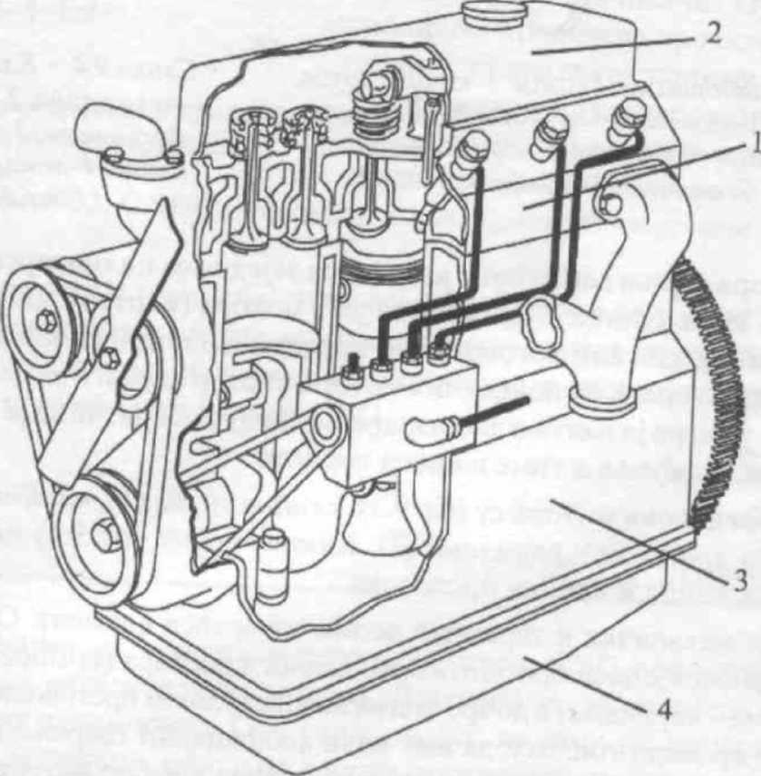
Sl. 3. Izgled Jednog Klipnog Dizel Motora Sus: 1- Cilindarski Blok, 2 - Cilindarska Glava, 3 - Motorska Kućica, 4 - Karter

Četvorotaktni Motori

Radni Ciklus Četvorotaktnog Motora Sastoji Se Od Četiri Procesa (Takta): Usisavanja, Kompresije, Ekspanzije I Izduvavanja. Na Svakom Cilindru Ovih Motora Postoji Usisni I Izduvni Ventil. Svi Procesi U Ciklusu Četvorotaktnog Oto Motora Prikazani Su U Odgovarajućem Radnom (P,V) Dijagramu (Indikatorski Dijagram Sl.6.). Sličan Izgled Ima I Radni Dijagram Za Dizel Motore. U Prvom Taktu (I) Klip Se Kreće Od Minimalne Zapremine (Tačka I - Odgovara Najmanjoj Zapremini U Cilindru Motora Sl.6.) Prema Maksimalnoj Zapremini ( Tačka E - Odgovara Najvećoj Zapremini U Cilindru Motora Sl.6.) Pri Zatvorenom Izduvnom I Otvorenom Usisnom Ventilu. Zbog Podpritiska, Koji Se Stvara U Cilindru, U Cilindar Se Usisava Smeša Vazduha I Goriva (Kod Oto Motora) Ili Samo Vazduh (Kod Dizel Motora). Usisana Smeša Ili Samo Usisan Vazduh (Kod Oto Ili Dizel Motora) Sabijaju Se U (II) Taktu Od Maksimalne Do Minimane Zapremine (Od E Do I ). Zatim Imamo Paljenje Smeše Elekričnom Varnicom Kod Oto Motora Ili Ubrizgavanje Goriva I Samopaljenje Kod Dizel Motora. U Trćem Taktu (III) Nastali Produkti Pri Sagorevanju Potiskuju Klip Od Minimalne Ka Maksimalnoj Zapremini I Samo Tada Dobijamo Rad U Ciklusu. Na Kraju Se Otvara Izduvni Ventil I Klip Se Kreće Od Maksimalne Ka Minimalnoj Zapremini I Izbacuje Produkte Sagorevanj Iz Cilindra - Četvrti Takt (IV).
dvotaktni Motori

Kod Dvotaktnih Motora Uglavnom Ne Postoje Ventili, Već Prelivni (Usisni I Izduvni) Kanali, Koji Imaju Sličnu Funkciju Kao Ventili Kod Četvorotaktmog Motora ( Videti Presek Dvotaktnog Motora Sl.4.). Dvotaktni Motori Imaju Samo Kompresioni I Radni Takt. Usisavanje Smeše (Oto Motor) Ili Samo Vazduha (Dizel Motor) I Izbacivanje Produkata Sagorevanja Odigrava Se Za Kratko Vreme, Između Dva Takta, Dok Su Prelivni Kanali Otvoreni. Izgled Radnog (P,V) Dijagrama (Indikatorski Dijagram) Dat Je Na Sl. 5.
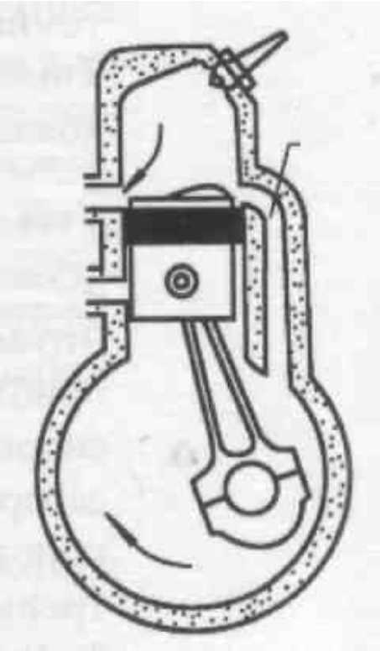

Sl. 4. Presek Dvotaktnog Motora

Dvotaktni Motori U Odnosu Na Četvorotaktne Imaju Sledeće Prednosti: Za Ist Snagu Imaju Manje Dimenzije, Ravnomerniji Obrtni Moment I Umesto Ventila Imamo Prelivne Kanale; Nedostaci Su Sledeći: Veće Toplotno Opterećenje Za Iste Dimenzije, Kod Većih Motora Potrebna Je Posebna Pumpa Za Ispiranje Cilindra (Izbacivanje Produkata Sagorevanja) I Kod Oto Motora Imamo Gubitak Sagorelih Gasova Zbog Ispiranja Gorivom Smesom, A Kod Ovih Motora Veće Snage Koriste Se Ventili Za Odvod Produkata Sagorevanja.
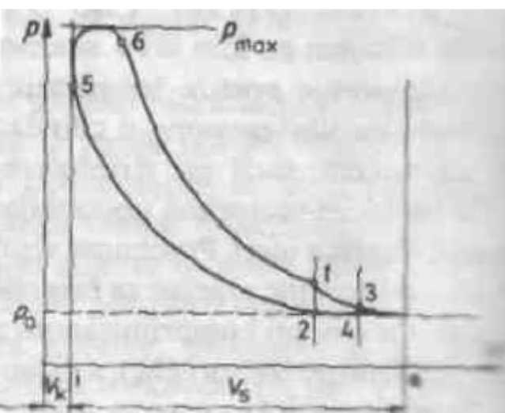
Sl. 5. Indikatorski Dijagram Dvotaktnog Dizel Motora:
- - Otvaranje Izduvnog Kanala
- - Zatvaranje Izduvnog Kanala
- - Otvaranje Kanala Za Ispiranje
- - Zatvaranje Kanala Za Ispiranje
- - Početak Ubrizgavanja Goriva
- - Završetak Ubrizgavanja Goriva

Karakteristike Stvarnog Ciklusa I Ekonomičnost
Motora Sus

Indikatorski Dijagram (Sl.6.) Predstavlja Zavisnost Stvarnog Pritiska Od Promene Zapremine U Cilindru Motora (Indikator - Instrument Kojim Se Meri Ovaj Pritisak). Na Osnovu Indikatorskog Dijagrama Možemo Odrediti Koristan Rad (Indikatorski Rad) Koji Se Dobija Za Jedan Ciklus, Kod Motora Sus:

Li = L+ - L- ,

L+ - Rad Koji Odgovara Većem Deli Zatvorene Površine Na Indikatorskom Dijagramu (Sl.6.), L- - Rad Koji Odgovara Manjem Delu Zatvorene Površine Na Sl.6. Količina Toplote Koja Se Oslobađa Sagorevanjem Goriva U Motoru (Dovedena Količina Toplote) Može Se Odrediti Iz Sledeće Relacije:

Qi = Mghd,

Mg - Potrpšnja Goriva Za Jedan Ciklus,
hd - Donja Toplotna Moć Goriva.
Indikatorski Stepen Korisnosti Dobija Se Kao Odnos Indikatorskog Rada I Dovedene Toplote:

Ni = Li/qi.

Indikatorsku Snagu Motora Možemo Dobiti Ako Indikatorski Rad, Koji Odgovara Jednom Ciklusu, Pomnožimo Brojem Cilindara I Podelimo Vremenom Trajanja Tog Ciklusa:

Pi = Nzli/(60nc),

Pi - Indikatorska Snaga,
N- Broj Odrtaja Kolenastog Vratila U Minuti,
Zli - Ukupan Indikatorski Rad Kada Motor Ima Z Cilindara,
Nc - Broj Ciklusa U Jednom Cilindru Koji Se Ostvari Za Jedan Obrtaj Kolenastog Vratila (Ovaj Broj Za Dvotaktne Motore Je 1 I Za Četvorotaktne Motore 0,5), 60nc /n - Vreme Trajanja Jednog Ciklusa.

Efektivnu Snagu, Koja Se Dobija Na Kolenastom Vratilu, Možemo Odrediti Množenjem Indikatorske Snage Mehaničkim Koeficijentom Korisnosti

Pe = Nmpi,

Pe - Efektivna Snaga Motora,
Nm - Mehanički Koeficijent Korisnosti.

Mehanički Koeficijent Korisnosti Uzima U Obzir Gubitke Zbog Trenja U Mehanizmu Motora I Pogon Pomoćnih Uređaja (Gubitak Energije Na Sistem Paljenja Kod Oto Motora Ili Na Ubrizgavanje Goriva Kod Dizel Motora I Gubitak Energije Na Uređaje Za Hlađenje Motora). Koeficijent Ukupne Korisnosti Motora Može Se Dobiti Množenjem Indikatorskog I Mehaničkog Koeficijenta Korisnosti

N= Nmni.

Ukupni Koeficijent Korisnosti Motora Zavisi Od Uslova Rada I Za Najpovoljnije Uslove Kreće Se U Sledećim Granicama: 0,22... 0,25 - Za Lake Benzinske Motore, 0,27... 0,35 - Kod Gasnih Motora, 0,31... 0,34 Kod Malih Dizel Motora I 0,35... 0,41 Kod Velikih Dizel Motora.
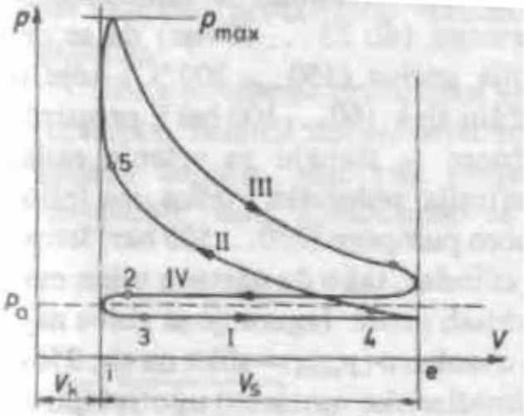

Sl. 6. Indikatorski Dijagram Četvorotaktnog Oto Motora:
- - Otvaranje Izduvnog Ventila
- - Zatvaranje Izduvnog Ventila
- - Otvaranje Usisnog Ventila
- - Zatvaranje Usisnog Ventila
- - Paljenje Električnom Varnicom

Karakteristike Pogona Motorima Sus

Pogonski Sistemi Sa Sus Motorima, Kod Transportno-Manipulativnih Vozila, Mogu Koristiti Oto Ili Dizel Motore. Dizel Motori Se Češće Koriste Zbog Veće Energetske Efikasnosti Od Oto Motora. Pogonski Sistemi Na Bazi Sus Motora Obezbeđuju Veći Radijus Kretanja I Bolje Performanse Vozilima, Zbog Mogućnosti Istalisanja Pogonskih Agregata Veće Specifične Snage (Odnos Snage I Nosivosti Vozila), U Odnosu Na Električni Pogon.

Pogonske Karakteristike Motora Sus Date Su Na Sl. 7 ,( B). Idealna Vučna Karakteristika Data Je Na Sl. 7. ,( A). Pošto Se Stvarne Pogonske Karakterisike Dosta Razlikuju Od Idealnih, One Se Moraju Transformisati U Oblik Koji Više Odgovara Potrebama Kretanja. Ova Transformacija Se Najčešće Ostvaruje Primenom Odgovarajuće Transmisije Na Bazi Hidraulike. Iz Tih Razloga, Bitne Razlike Kod Ovih Vozila Povezane Su Sa Karakteristikama Transmisije (Hidrodinamičkih Spojnica).
Pri Korišćenju Transportno Manipulativnih Vozila U Zatvorenom Prostoru Dolazi Do Zagađivanja Radne Sredine Otrovnim Produktima Sagorevanja (Ugljenmonoksid, Azotni Oksidi Itd.). Smanjenje Zagađenosti Otrovnim I Štetnim Materijama, Koje Nastaju U Toku Procesa Sagorevanja U Motorima Sus Može Se Ostvariti: Poboljšanjem Procesa Sagorevanja U Motoru, Pranjem I Neutralizacijom Otrovnih Materija Iz Izduvnih Gasova Primenom Dodatnih Uređaja I Provetravanjem Zagađenog Prostora. Proizvođači Motora Sus Za Transportno-Manipulativna Vozila Stalno Smanjuju Nivo Štetnih Materija I Buku Koje Proizvode Ovi Motori U Toku Rada, Ali I Pored Toga, Moraju Se Koristiti Razni Filtri I Uređaji Za Neutralizaciju Štetnih Materija Iz Produkata Sagorevanja.
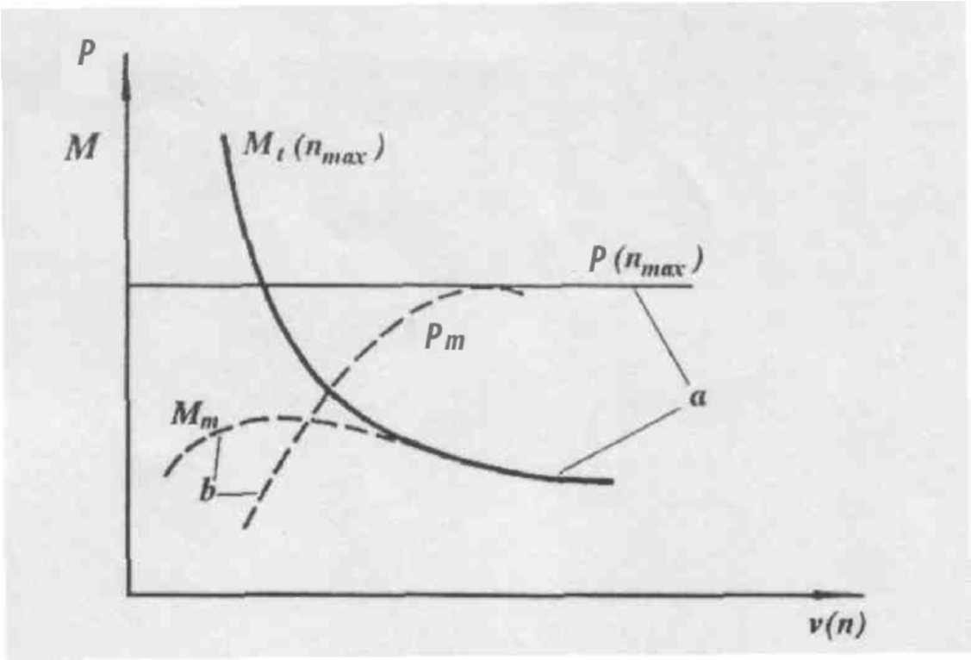

Sl.7. Krive Momenta I Snage Motora Sus: (A) - Idealna Karakteristika I (B) - Stvarna Karakteristika Momenta I Snage
izbor Pogonskog Motora

Izbor Pogonskog Agregata Transportno-Manipulativnih Vozila (Električni Pogon Ili Motor Sus) Zavisi Od Sledećih Faktora: Kvaliteta Saobraćajnice, Karakteristika Prostora U Kome Vozilo Treba Da Radi, Radijusa Dejstva, Željenog Pretovarnog Kapaciteta I Troškova Eksploatacije.

Osnovna Razlika Između Električnog Pogona I Pogona Motorom Sus Je U Specifičnoj Snazi (Kw Po Kn Nosivosti), Koja Se Kod Elektrobaterijskog Pogona Kreće Od 0,1 Do 0,3 Kw/kn, A Kod Sistema Sa Motorom Sus Od 0,6 Do 1,3 Kw/kn, Pa Je Kod Električnog Pogona Pretovarni Kapacitet Manji Za 20%. Kod Većih Opterećenja I Težih Uslova Rada Sistemi Pogona Sa Motorom Sus Su Pogodniji (U Nekim Slučajevima Oni Se Jedino Mogu Koristi). Glavna Mana Pogona Sa Motorom Sus Je Emisija Štetnih Produkata Sagorevanja I Visok Nivo Buke, Pa Je Zato Manje Pogodan Za Rad U Zatvorenom Prostoru Koji Se Teže Provetrava.

Viljuškar Male Nosivosti Sa Pogonom Na Bazi Dizel Motora Ima Veće Troškove Nego Viljuškari Sa Električnim Pogonom. Kod Viljuškara Veće Nosivosti (40 Do 50 Kn) Troškovi Su Približno Isti, Dok Je Kod Još Većih Nosivosti Pogon Sa Motorom Sus Ima Manje Troškove.

Www.Maturski.Org

